Отчет по лабораторной работе №1

Установка Операционной Системы

Содержание

1 Цель работы 1

2 Задание 1

3 Выполнение лабораторной работы 1

4 Домашнее задание 1

5 Выводы 1

# 1 Цель работы

Целью данной работы является приобретение практических навыков установки операционной системы на виртуальную машину, настройки минимально необходимых для дальнейшей работы сервисов

# 2 Задание

Усстановить и настроить операционную систему

# 3 Выполнение лабораторной работы

Устанавливаем образ iso (рис. **1**).

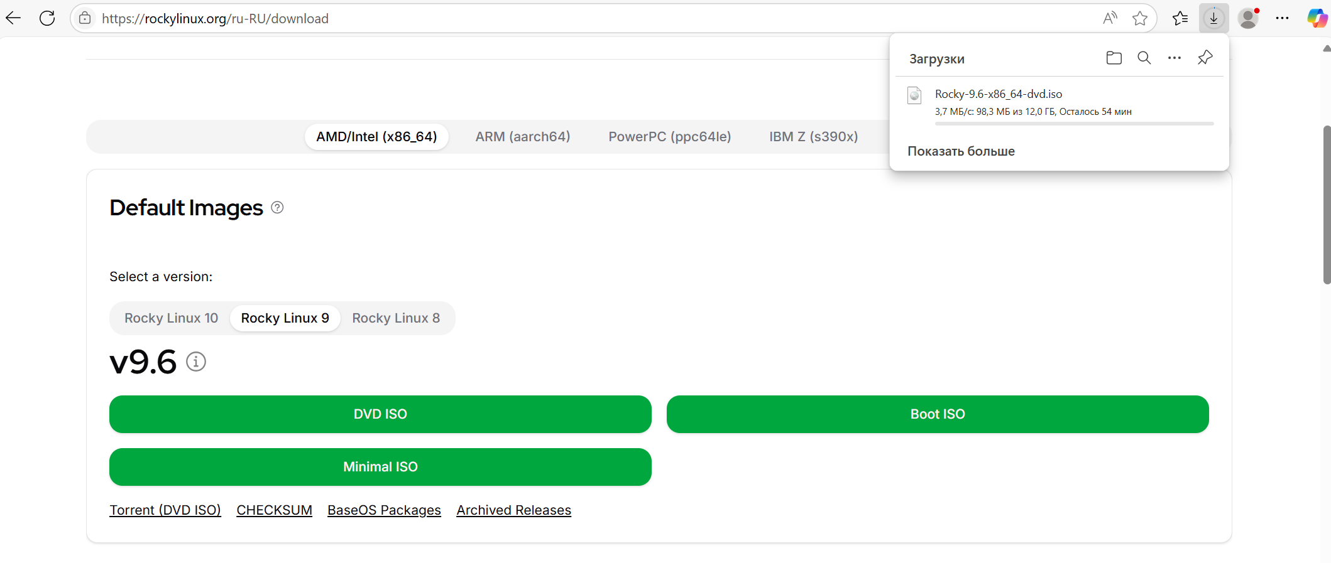

Скачиваем образ с официального сайта

Начинаем создание новой виртуальной машины на образе Roky который мы только что установили (рис. **2**).

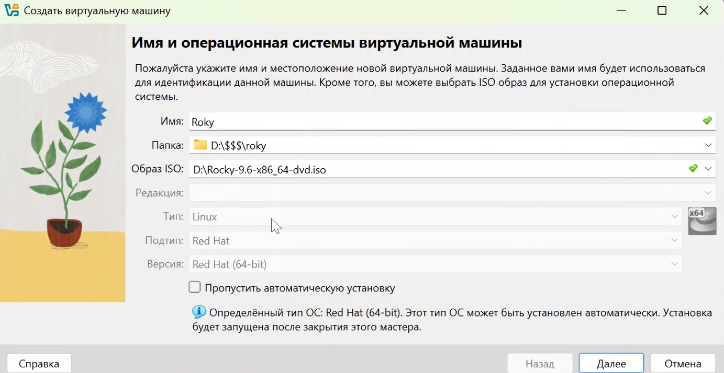

Открываем окно «Имя и операционная система виртуальной машины», выбираем путь к iso-образу

Настраиваем необходимые параметры для основной памяти и процессоров (рис. **3**).

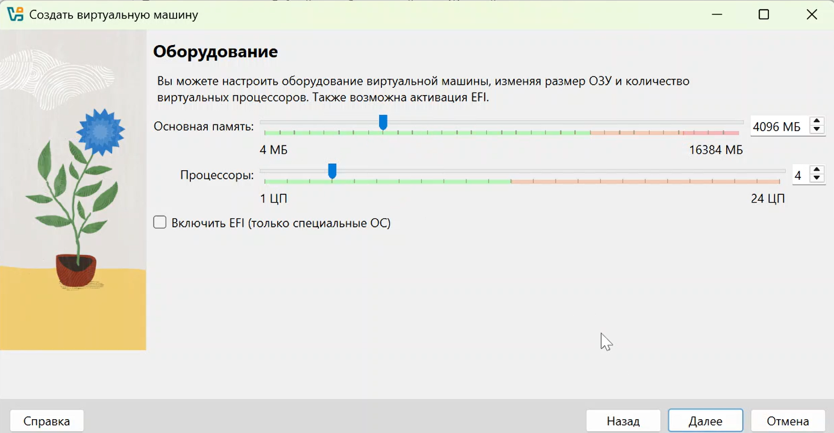

Открываем окно «Оборудование» и настраиваем

Выделяем необходимое количество памяти под виртуальный жесткий диск (рис. **4**).

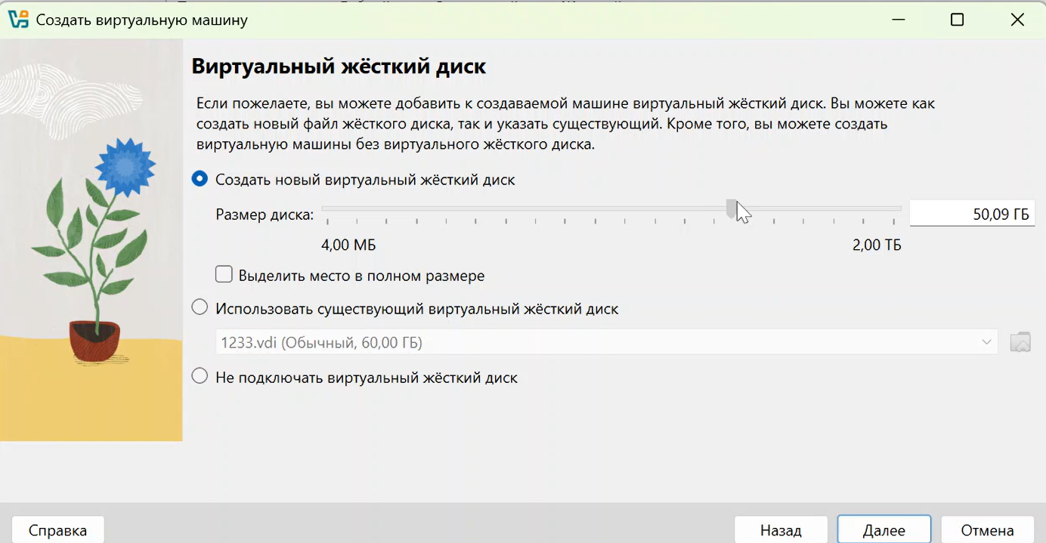

Открываем окно «Виртуальный жёсткий диск» и выделяем память

Запускаем установку виртуальной машины в открывшемся окне (рис. **5**).

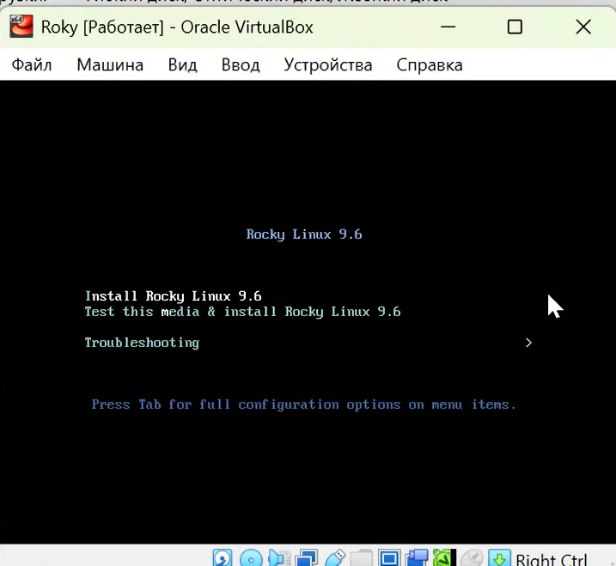

Запускаем установку

Устанавливаем и настраиваем интерфейс (рис. **6**).

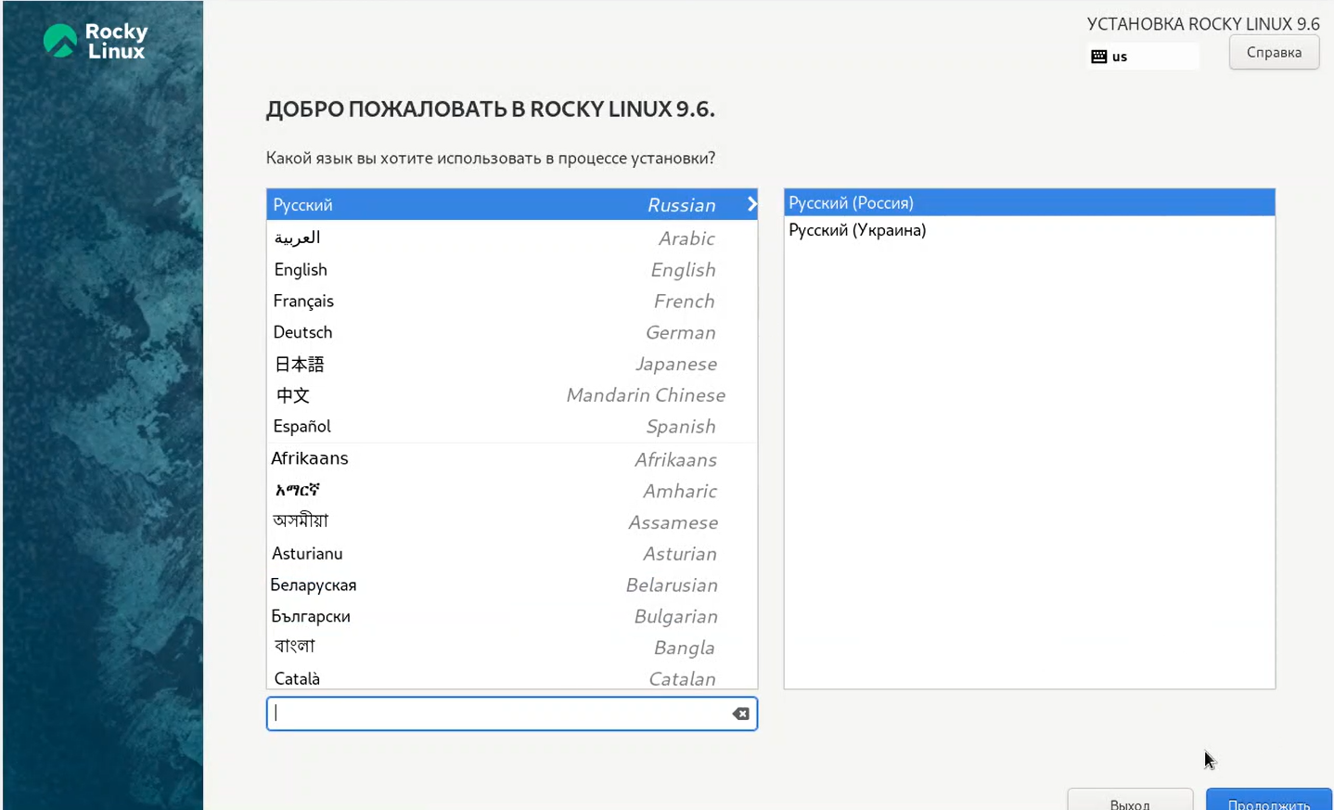

Устанавливаем русский интерфейс

Выбираем устройство (диск) на который будет установленна операционная система (рис. **7**).

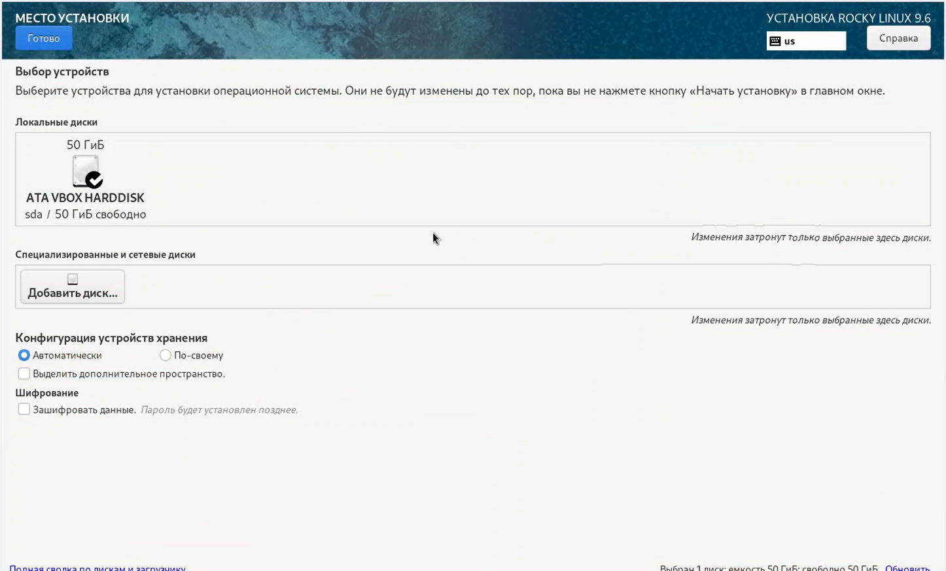

Открывем окно настройки установки: место установки

Отключаем KDUMP (рис. **8**).

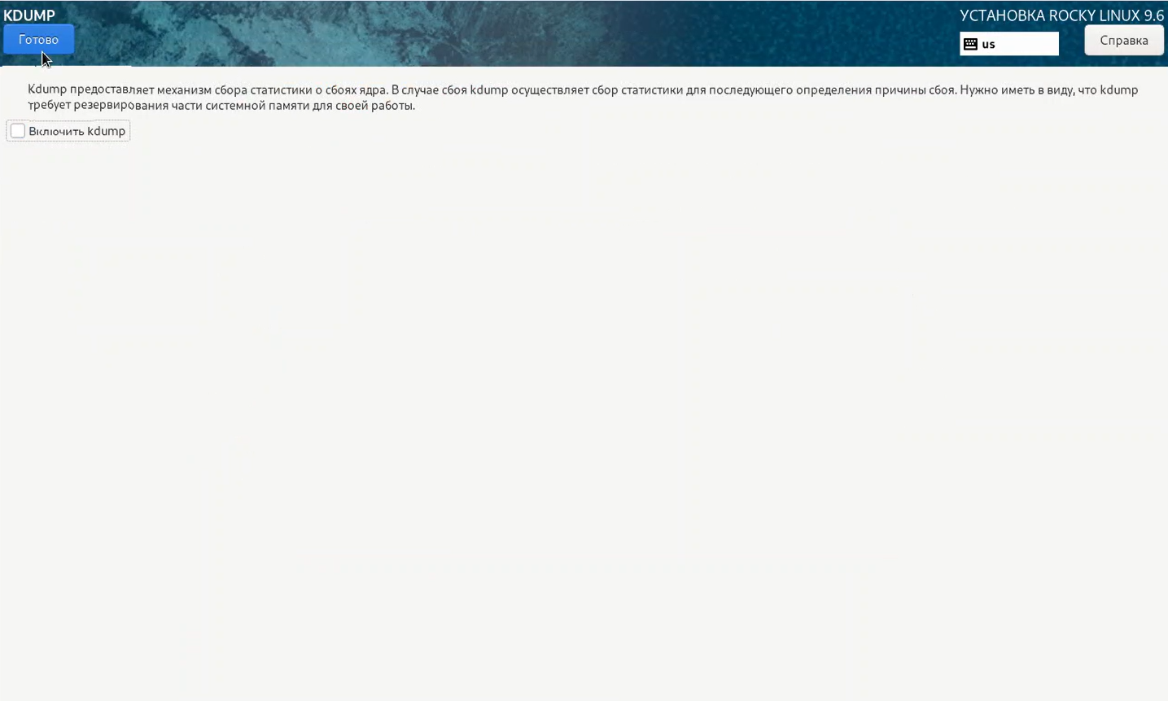

Открывем окно настройки установки: отключаем KDUMP

Включаем сетевое соединение и в качестве имени узла указываем имя своего пользователя в соответствии с соглашением об именовании. (рис. **9**).

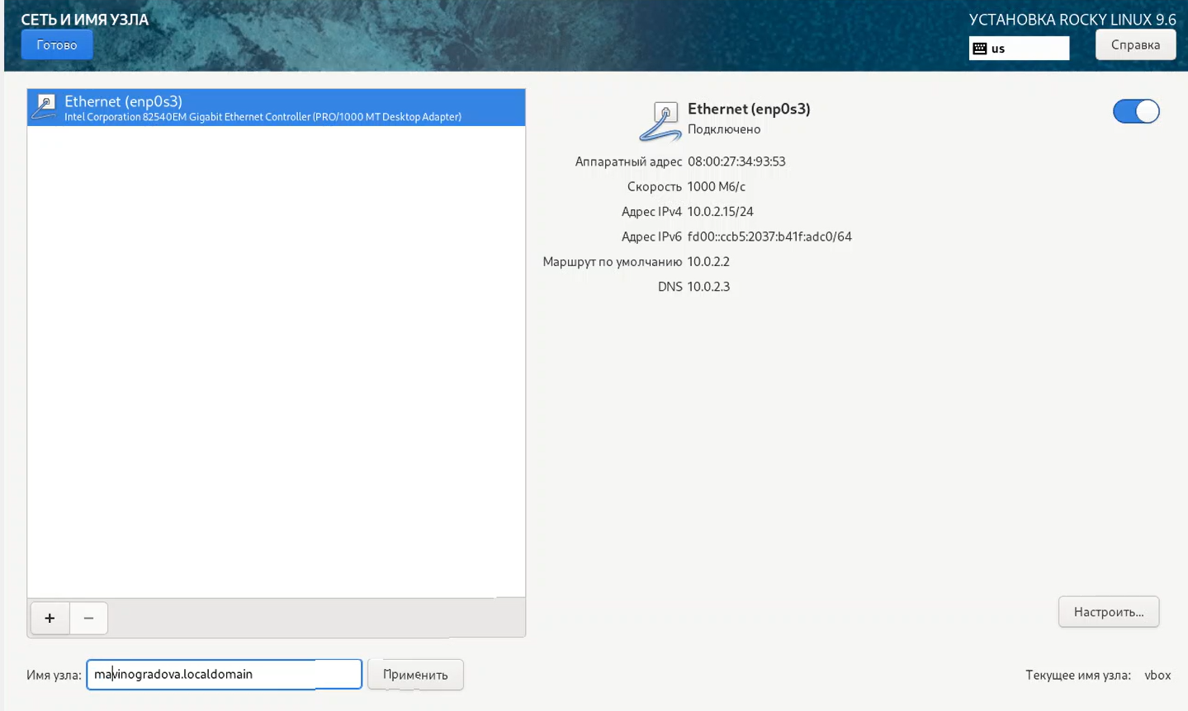

Открывем окно настройки установки: создаем сеть и имя узла

Установливаем пароль для root, разрешение на ввод пароля для root при использовании SSH (рис. **10**).

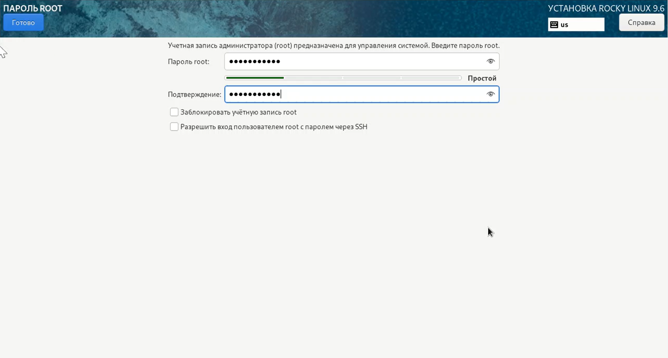

Устанавливаем пароля для root

Затем задаём локального пользователя с правами администратора и пароль для него (рис. **11**).

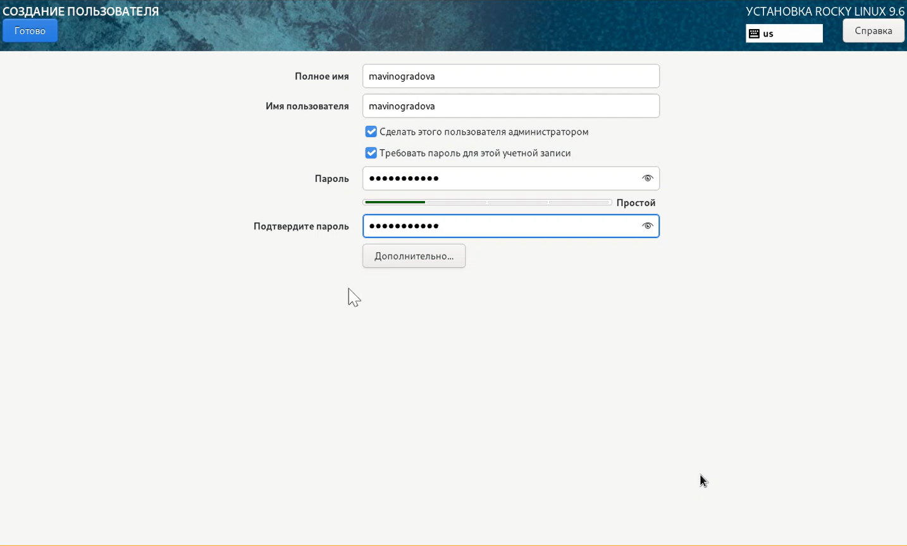

Установка пароля для пользователя с правами администратора

После завершения установки операционной системы корректно перезапускаем виртуальную машину (рис. **12**).

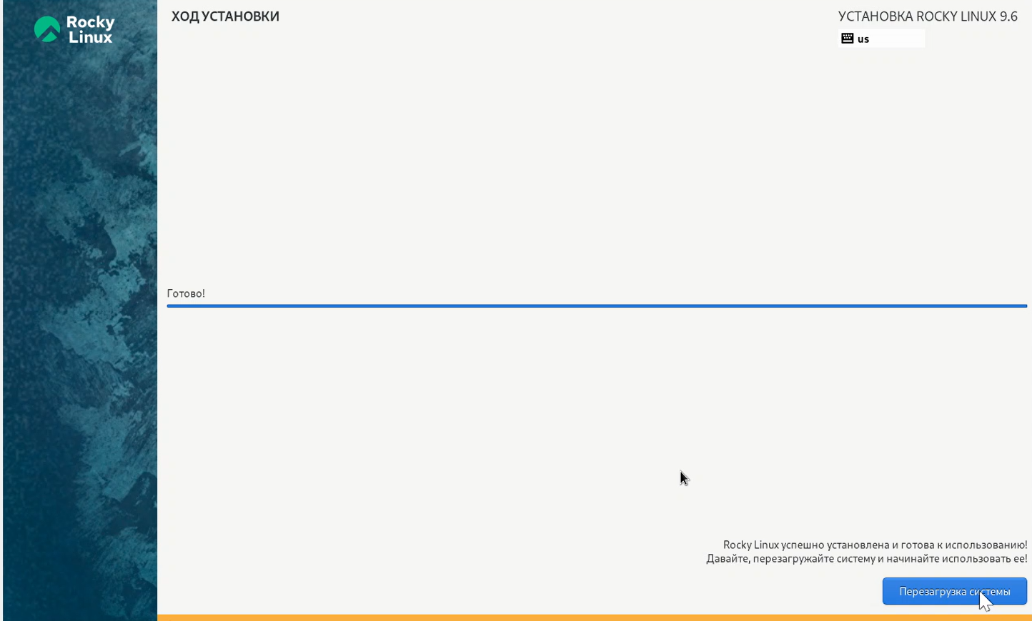

Завершение установки ОС

Входим в ОС под заданной нами при установке учётной записью. В меню Устройства виртуальной машины подключаем образ диска дополнений гостевой ОС (рис. **13**).

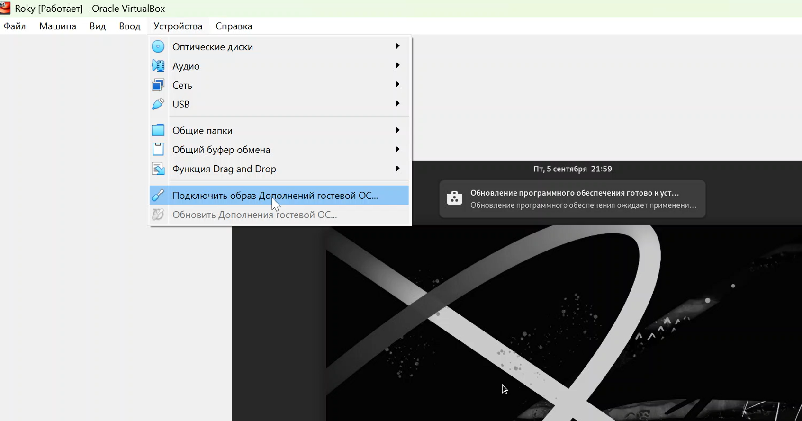

Подключение образа диска дополнений гостевой ОС

# 4 Домашнее задание

Дожидаемся загрузки графического окружения и открываем терминал, после чего ищем в терменале с помощью команды dmesg | grep -i следующую информацию: 1. Версия ядра Linux (Linux version). (рис. **14**).

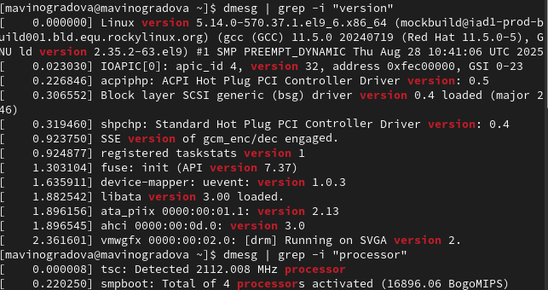

Версия ядра

2-3. Частота процессора (Detected Mhz processor) и Модель процессора (CPU0).(рис.**15**).

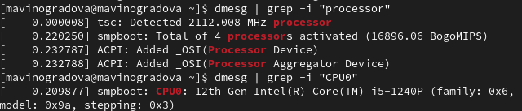

Частота и модель процессора

1. Объем доступной оперативной памяти (Memory available).(рис. **16**).

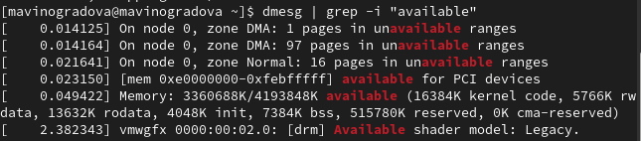

Объем памяти

1. Тип обнаруженного гипервизора (Hypervisor detected).(рис. **17)**.

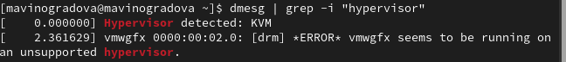

Гмпервизор

6-7. Тип файловой системы корневого раздела и Последовательность монтирования файловых систем.(рис. **18**).

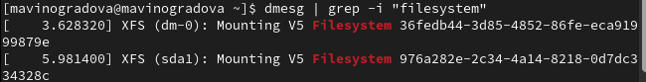

Тип файловой сисемы и последовательность монтироввания файлов

# 5 Выводы

В ходе работы были приобретены практические навыки установки ОС на виртуальную машину и настройки минимально необходимых сервисов. Создана готовая к работе виртуальная среда с базовым набором инструментов для дальнейшего использования. Освоены основные операции управления пакетами и работы в Linux-окружении.